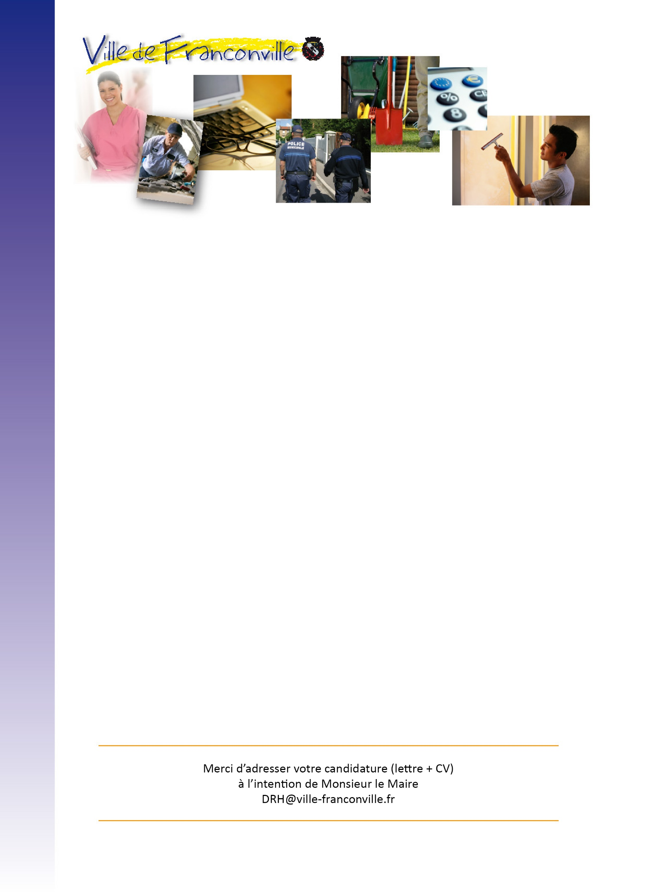

LA MAIRIE DE FRANCONVILLE (95) (36.000 habitants)
RECRUTE
Un gardien de gymnase logé (H/F) – Adjoint technique territorial

Missions principales
Assurer l’entretien, l’ouverture et fermeture des gymnases, accueillir et surveiller les associations, adhérents et le public, en veillant au respect des règles de sécurité des lieux et des personnes.

Activités relatives au poste
- Assurer l’ouverture et la fermeture suivant le planning du gymnase Jacky Férand,
- Accueillir et surveiller les associations, adhérents et le public,
- Assurer l’entretien des Gymnases suivant le planning : salle, vestiaires, sanitaires, nettoyage extérieur (paillasson métallique, porte vitrée),
- S’assurer de la fermeture des lumières, des fenêtres et portes,
- Sortir les poubelles des écoles maternelles, élémentaires, cantines, centre de loisirs Fontaine Bertin la veille du ramassage des conteneurs poubelles ménagères, jaunes et papiers,
- Assurer le remplacement de ses binômes pendant ces vacances ou absences,
- Veiller à l’hygiène et à la sécurité du site, assurer le contrôle quotidien des équipements sportifs et des équipements de sécurité,
- Assurer hebdomadairement le contrôle de relever de température de l’eau et le transmettre au service des sports en fin de chaque mois,
- Relever le flux de fréquentation des équipements, tenir le registre de sécurité,
- Rendre compte des situations d’accident et d’incident,
- Réaliser les petits travaux de maintenance (peinture, plomberie, changement des ampoules…) en fonction des disponibilités, des compétences et des diplômes de chacun,
- Assurer le remplacement des binômes pendant leurs vacances ou absences.

Connaissances – Compétences
- Connaissance des règles d’hygiène et de sécurité, des procédures de nettoyage des différents types de revêtements sportifs,
- Connaissance de la règlementation des installations sportives,
- Contrôle et application de la règlementation sportive définie par la Commune.

Profil
- Titulaire du permis B,
- Capacités relationnelles et sens de l’accueil des différents publics,
- Aptitudes aux petits travaux de maintenance, rigueur, organisation, ponctualité, disponibilité, polyvalence,
- Réactivité face aux situations d’urgence, gestion des conflits, discrétion.

